071197D01

实 验 报 告

课程名称： 数据可视化技术
院系名称： 计算机科学与技术学院
专业班级： 计科 22-3
学生姓名： 邹晨骏
学 号： 20222163
指导教师： 吕丽婷

黑龙江工程学院计算机科学与技术学院制

实验项目 | 实验三 图表辅助元素的定制 | 实验日期 | 2025/5/14
实验地点 | A506 | 同组人数 | 1
实验类型 | □验证性 □综合性 □设计性 □研究性 □其 他
一、实验目的

1. 掌握图表常用的辅助元素的设置方法。
二、实验内容和要求
1. 使用matplotlib给图表添加辅助元素。
三、实验过程与结果
坐标轴标签
用set_xlabel()/set_ylabel()添加物理意义说明
关键参数：fontsize调整字号，labelpad控制标签间距
刻度标签
set_xticks()设置刻度位置，set_xticklabels()用LaTeX符号（如π）替换数值
技巧：r'$\pi$'实现数学符号渲染
图例
legend()说明线条含义，参数包括：
loc控制位置（如upper right）
shadow添加阴影，fancybox圆角边框，framealpha调节透明度
网格线
grid()显示辅助线，参数：
axis选择轴向（x/y/both）
linestyle设置线型（如:点线），alpha控制透明度
参考线与区域
axhline()/axvline()画坐标轴参考线
axhspan()突出显示y轴区间范围，facecolor和alpha调节颜色透明度
注释与文字
annotate()用箭头标注关键点（如峰值），含xy定位点与xytext文本位置
text()自由添加文字，bbox参数设置圆角背景框
数据表格
table()嵌入表格，参数包括：
cellText填写数据，colLabels设置列标题
bbox精确定位表格位置和大小（[x,y,宽,高]）
colColours定义列标题背景色
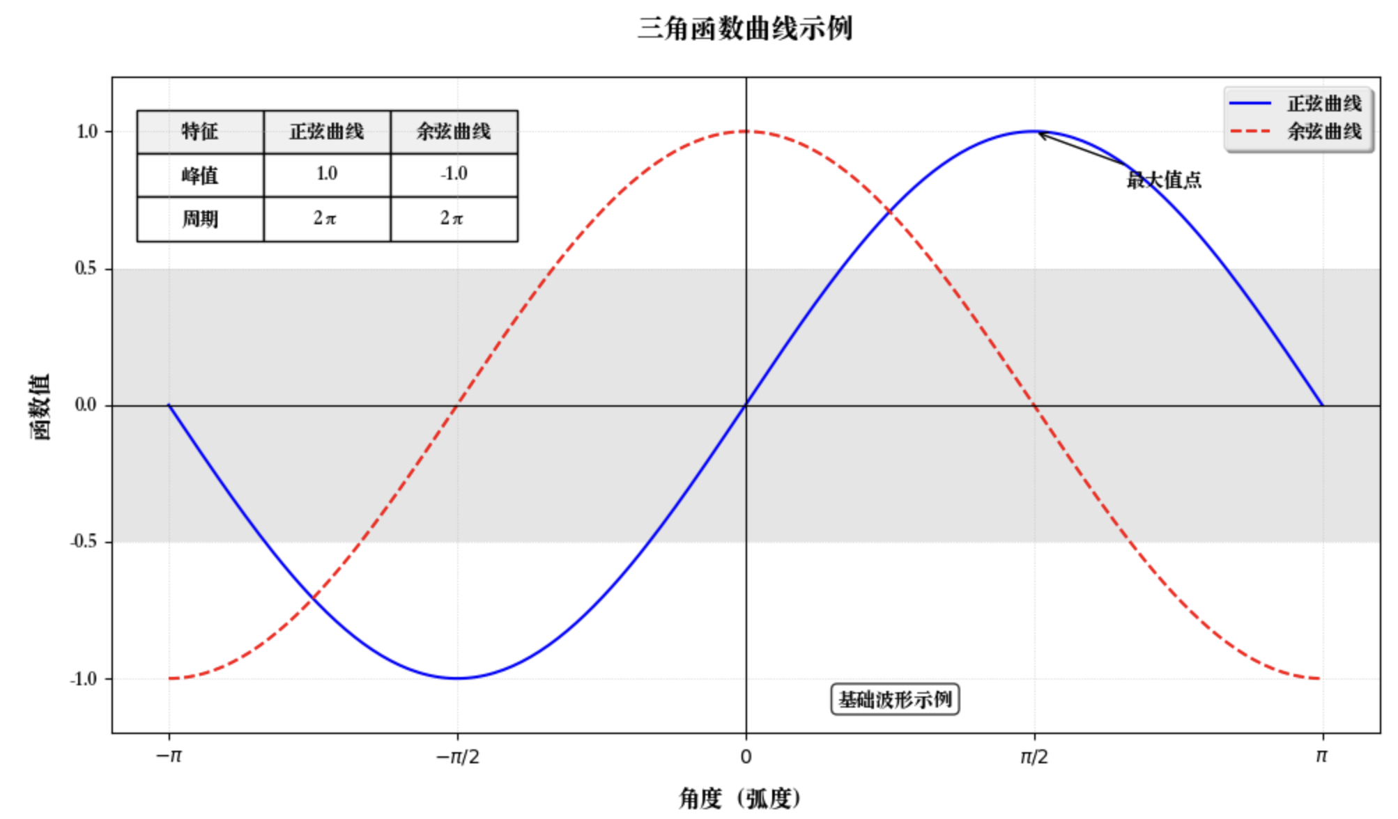
代码
import numpy as np
import matplotlib.pyplot as plt
plt.rcParams['font.sans-serif'] = ['Songti SC']
plt.rcParams['axes.unicode_minus'] = False
#%%
# 生成数据
x = np.linspace(-np.pi, np.pi, 256)
y1 = np.sin(x)
y2 = np.cos(x)
# 创建图表和坐标轴
fig, ax = plt.subplots(figsize=(10, 6))
# 绘制曲线
line1, = ax.plot(x, y1, color='blue', linestyle='-', label='正弦曲线')
line2, = ax.plot(x, y2, color='red', linestyle='--', label='余弦曲线')
# 3.2 设置坐标轴
ax.set_xlabel("角度（弧度）", fontsize=12, labelpad=10)
ax.set_ylabel("函数值", fontsize=12, labelpad=10)
ax.set_xlim(-np.pi*1.1, np.pi*1.1)
ax.set_ylim(-1.2, 1.2)
ax.set_xticks([-np.pi, -np.pi/2, 0, np.pi/2, np.pi])
ax.set_xticklabels([r'$-\pi$', r'$-\pi/2$', r'$0$', r'$\pi/2$', r'$\pi$'])
ax.set_yticks([-1, -0.5, 0, 0.5, 1])
# 3.3 添加标题和图例
ax.set_title("三角函数曲线示例", fontsize=14, pad=20)
ax.legend(loc='upper right', shadow=True, fancybox=True, framealpha=0.8)
# 3.4 显示网格
ax.grid(True, axis='both', linestyle=':', linewidth=0.5, alpha=0.7)
# 3.5 添加参考线和参考区域
ax.axhline(0, color='black', linewidth=0.8) # x轴参考线
ax.axvline(0, color='black', linewidth=0.8) # y轴参考线
ax.axhspan(-0.5, 0.5, facecolor='gray', alpha=0.2) # 水平参考区域
# 3.6 添加注释文本
ax.annotate('最大值点', xy=(np.pi/2, 1), xytext=(np.pi/2+0.5, 0.8),
arrowprops=dict(arrowstyle='->', connectionstyle='arc3'))
ax.text(0.5, -1.1, '基础波形示例', fontsize=10,
bbox=dict(boxstyle='round', facecolor='white', alpha=0.8))
# 3.7 添加表格
table_data = [
['峰值', '1.0', '-1.0'],
['周期', '2π', '2π']
]
ax.table(cellText=table_data,
colLabels=['特征', '正弦曲线', '余弦曲线'],
colColours=['#F0F0F0']*3,
cellLoc='center',
loc='lower left',
bbox=[0.02, 0.75, 0.3, 0.2])
# 调整布局
plt.tight_layout()
plt.show()

四、实验过程中遇到的问题及其解决方法

五、备注

